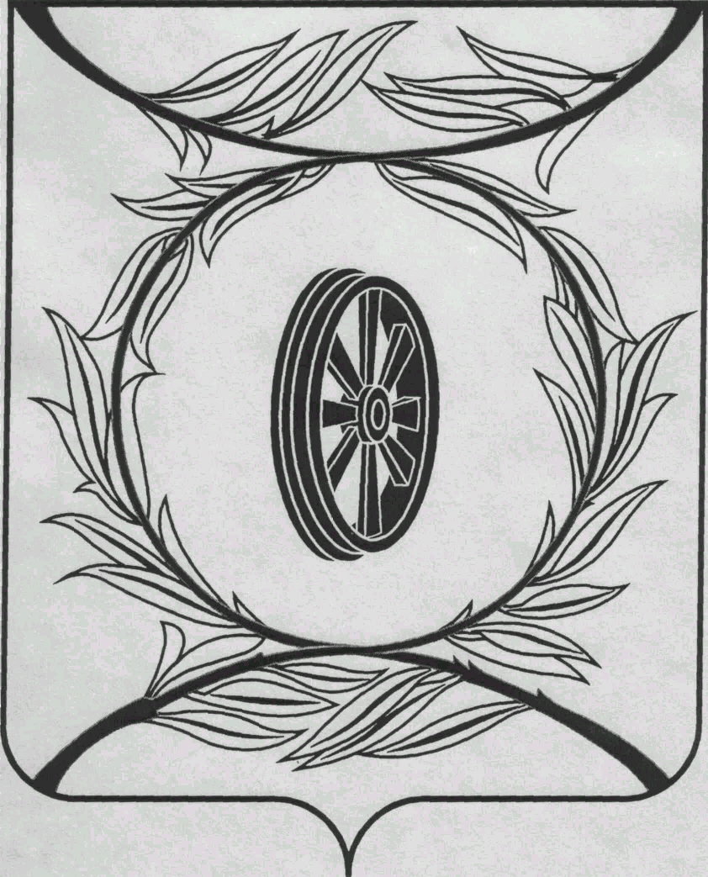  СОБРАНИЕ ДЕПУТАТОВ  КАРТАЛИНСКОГО  МУНИЦИПАЛЬНОГО РАЙОНА  457351, Челябинская область  город Карталы, улица Ленина, 1  телефон/факс : (835133) 2-20-57  от 28 октября 2020 года №325  телефон : (835133) 2-28-90  от ____ января 2014 года №_____ | _______________________________  _______________________________  _______________________________  _______________________________

Направляю Вам повестку 2-го заседания Собрания депутатов Карталинского муниципального района, которое состоится 29 октября 2020 года в 11-00 часов местного времени в большом зале администрации Карталинского муниципального района. Прошу не планировать командировки и другие мероприятия в этот день:

- О формировании состава постоянных комиссий Собрания депутатов Карталинского муниципального района (Слинкин Е.Н).
- О председателях постоянных комиссий Собрания депутатов Карталинского муниципального района (Слинкин Е.Н.).
- Об утверждении состава депутатской фракции «Единая Россия» (Е.Н.Слинкин).
- О внесении изменений в решение Собрания депутатов Карталинского муниципального района от 28 ноября 2019 года № 721 «О передаче осуществления части полномочий по решению вопросов местного значения Карталинского муниципального района сельским поселениям, входящим в состав муниципального района» (Ломовцев С.В.).
- О внесении изменений в Решение Собрания депутатов Карталинского муниципального района от 19 декабря 2019 года № 731 «О бюджете Карталинского муниципального района на 2020 год и на плановый период 2021 и 2022 годов» (Свертилова Н.Н.).
- О приостановлении действия части 1 статьи 21 Положения «О бюджетном процессе в Карталинском муниципальном районе» (Свертилова Н.Н.).
- Об утверждении структуры администрации Карталинского муниципального района (Бабенко Н.Н.).
- Анализ рождаемости и смертности населения Карталинского муниципального района за 9 месяцев 2020 года. Выполнение плана мероприятий по её снижению (Губчик О.В.).
- Об итогах проведения уборки урожая в Карталинском муниципальном районе в 2020 году (Постолов П.А.).
- Об утверждении перечня движимого имущества, находящегося в государственной собственности Челябинской области, передаваемого в собственность Карталинского муниципального района» (Селезнёва Е.С.).
- Об утверждении перечня движимого имущества, находящегося в государственной собственности Челябинской области, передаваемого в собственность Карталинского муниципального района» (Селезнёва Е.С.).
- Об утверждении перечня недвижимого имущества, находящегося в собственности Карталинского муниципального района, передаваемого в собственность Челябинской области» (Селезнёва Е.С.).
- О внесении изменений в Регламент Собрания депутатов Карталинского муниципального района (Бакатнюк М.Ф.).
- О назначении и проведении публичных слушаний по проекту решения Собрания депутатов Карталинского муниципального района «О внесении изменений и дополнений в Устав Карталинского муниципального района» (Бакатнюк М.Ф.).
- Разное.

Председатель Собрания депутатов
Карталинского муниципального района Е.Н.Слинкин

